Міністерство освіти і науки України
Національний університет “Львівська політехніка”

Кавалець Ірина Іванівна

УДК 519.876.2

МАТЕМАТИЧНЕ МОДЕЛЮВАННЯ ДИНАМІКИ
ДИСКРЕТНИХ СИСТЕМ З КОНКУРЕНЦІЄЮ

Спеціальність: 01.05.02 – математичне моделювання
та обчислювальні методи

Автореферат
дисертації на здобуття наукового ступеня
кандидата технічних наук

Львів – 2013
Дисертацією є рукопис.

Робота виконана у Національному університеті “Львівська політехніка” Міністерства освіти і науки України.

Науковий керівник:
доктор фізико-математичних наук, професор
Костробій Петро Петрович,
Національний університет “Львівська політехніка”,
завідувач кафедри прикладної математики

Офіційні опоненти:
доктор технічних наук, професор
Власюк Анатолій Павлович,
Міжнародний економіко-гуманітарний
університет ім. ак. С. Дем’янчука,
завідувач кафедри інформаційних
систем та обчислювальних методів, м. Рівне

доктор технічних наук, професор
Гера Богдан Васильович
Дніпропетровський національний університет
залізничного транспорту ім. В. Лазаряна,
завідувач кафедри транспортних технологій

Захист відбудеться 29 листопада 2013 р. о 16.00 годині на засіданні спеціалізованої вченої ради Д 35.052.05 у Національному університеті “Львівська політехніка” (79013, м. Львів, вул. С. Бандери, 12).

З дисертацією можна ознайомитись у науково-технічній бібліотеці Національного університету “Львівська політехніка” (79013, м. Львів, вул. Професорська, 1).

Автореферат розіслано “____” жовтня 2013 р.
Учений секретар спеціалізованої вченої ради, доктор технічних наук, професор | 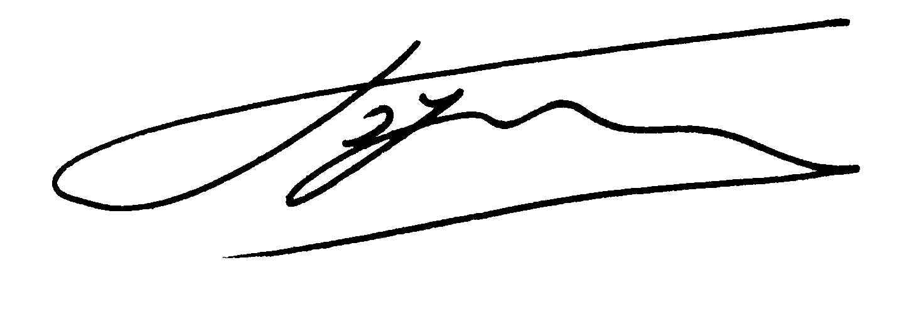 | Р. А. Бунь

ЗАГАЛЬНА ХАРАКТЕРИСТИКА РОБОТИ
Актуальність теми. Останнім часом однією із найбільш актуальних проблем моделювання систем та процесів є дослідження динаміки функціонування складних систем, зокрема і систем з конкуренцією. Такі системи можуть бути змодельовані як дискретні динамічні системи, тому для них побудовано ряд моделей, серед яких виділяють моделі Курно (Cournot, 1838 р.), Бертрана (Bertrand, 1883 р.), Еджуорта (Edgeworth, 1897 р.), Чемберлена (Chamberlin, 1933 р.), Штакельберга (Stackelberg, 1934 р.) та інші. Для моделі Курно були здійснені різні модифікації, що уможливило її розвиток та удосконалення, враховуючи реальні умови функціонування систем з конкуренцією.
Д. Ранд (D. Rand) вперше у 1978 р. показав за допомогою моделі Курно з унімодальною функцією реакції, що у двоелементній системі з конкуренцією може з’явитися нестійка динаміка. Однак, він не запропонував жодних істотних припущень, які б пояснювали таку поведінку. Проте, Тоні Пу (Tonu Puu) у 1991 р., при вивченні моделі Курно, ввів ще один тип умов для систем з конкуренцією – ізоеластична (нелінійна) функція очікуваних значень вихідних характеристик конкуруючих елементів з різними сталими значеннями параметрів, які характеризують граничну поведінку елементів системи, в ролі яких розвинуто багатозначні функції реакції. З цього часу модель Курно-Пу розглядалась у численних публікаціях, в яких основну увагу зосереджено на дослідженні стійкості точки рівноваги Курно та встановленні факту існування нестійкої динаміки у досліджуваній системі.
Оскільки нестабільні коливання є небажаним явищем для будь-якої системи чи процесу, виникає проблема керування такою нестійкою динамікою, зокрема і в системах з конкуренцією. Математичні моделі типу Курно-Пу уможливлюють аналіз таких процесів.
Проблема контролю динамічних систем та процесів досліджувалася у великій кількості робіт. Проте, лише незначна їх частина присвячена керуванню нестійкою динамікою, яка виникає саме у системах з конкуренцією. Зокрема, при аналізі двоелементної системи з конкуренцією з використанням моделей Курно-Пу були досліджені деякі методи контролю, а саме: OGY-метод контролю (у роботах Е. Ахмеда, С. Хассана та Х. Агізи, 1999 р., 2000 р.), метод адаптивного контролю (англ. adaptive control method) та метод розміщення полюсу (англ. pole placement method) (у роботі А. Мацумото, 2006 р.), DFC-метод (англ. delayed feedback control method) (у роботі Л. Чена та Г. Чена, 2007 р.). Останній із вищезгаданих методів базується на зворотному зв’язку різниці між поточним і попереднім станом системи з деякою затримкою в часі, тобто потребує відносно мало інформації про систему, а тому є легким у реалізації та найбільш доцільним у застосуванні.
Проте, дослідження систем з конкуренцією у випадку двоелементної системи не вичерпує питання дослідження таких систем. Саме тому актуальною науковою задачею є побудова для багатоелементних дискретних систем з конкуренцією узагальненої моделі Курно-Пу з ізоеластичною функцією очікуваних значень вихідних характеристик елементів системи та різними сталими параметрами, що характеризують їх граничну поведінку; дослідження стійкості їх точок рівноваги, а також розроблення ефективних методів керування нестійкою динамікою, що виникає в цих системах.
Зв’язок роботи з науковими програмами, планами, темами. Тема дисертаційної роботи відповідає науковому напрямку кафедри прикладної математики Інституту прикладної математики та фундаментальних наук Національного університету “Львівська політехніка”; дисертація виконана в межах науково-дослідних робіт:
- “Дослідження математичних моделей конкретних типів систем” (номер державної реєстрації 0107U009516);
- “Математичні моделі державного регулювання фінансових потоків” (номер державної реєстрації 0110U001110).
В рамках цих робіт здобувач розробила математичні моделі багатоелементних систем з конкуренцією, обгрунтувала методику дослідження стійкості їх точок рівноваги, а також провела дослідження асимптотичної стійкості для триелементної системи з конкуренцією при застосуванні DFC-методу до структури системи та параметрів, що характеризують граничну поведінку конкуруючих елементів.
Мета і задачі дослідження. Метою дисертаційної роботи є розроблення та аналіз математичних моделей багатоелементних дискретних систем з конкуренцією з ізоеластичною функцією очікуваних значень вихідних характеристик елементів системи і різними сталими параметрами їх граничної поведінки та методів керування їх нестійкою динамікою.
Мета дисертаційної роботи визначила необхідність розв’язання таких задач:
- аналіз відомих математичних моделей систем з конкуренцією;
- аналіз сучасного стану досліджень та методів керування нестійкою динамікою у системах з конкуренцією, підходів до їх моделювання;
- побудова узагальненої моделі Курно-Пу з ізоеластичною функцією очікуваних значень вихідних характеристик елементів системи та різними сталими параметрами, що характеризують їх граничну поведінку для багатоелементних дискретних систем з конкуренцією;
- обґрунтування методики для дослідження стійкості її точки рівноваги;
- обґрунтування вибору методу керування зі зворотним зв’язком із затримкою (DFC-методу) для контролю нестійкої динаміки системи за допомогою побудованої моделі, а також його узагальнення;
- застосування DFC-методу до моделей двоелементної та триелементної систем з конкуренцією та дослідження умов асимптотичної стійкості точки рівноваги системи при керуванні структурою (вихідною характеристикою) та параметром, що характеризує граничну поведінку елементів системи;
- проведення числових експериментів із застосуванням розроблених моделей для аналізу та керування нестійкою динамікою у багатоелементних дискретних системах з конкуренцією.
Об’єктом дослідження є динамічні процеси у багатоелементних дискретних системах з конкуренцією.
Предметом дослідження є математичні моделі динаміки багатоелементних дискретних систем з конкуренцією з ізоеластичною функцією очікуваних значень вихідних характеристик елементів системи та різними сталими параметрами їх граничної поведінки, а також методи керування нестійкою динамікою у цих системах.
Методи дослідження. При виконанні досліджень дисертаційної роботи використано: елементи теорії систем – для побудови узагальненої моделі систем з конкуренцією; елементи теорії стійкості, теорії матриць та теорії керування – для дослідження стійкості точки рівноваги; методи керування нестійкою динамікою нелінійних систем, зокрема DFC-метод.
Наукова новизна одержаних результатів полягає у розв’язанні наукової задачі розроблення та аналізу математичних моделей керування нестійкою динамікою багатоелементних дискретних систем з конкуренцією. При цьому отримано такі наукові результати:
- подальший розвиток одержала модель двоелементної системи з конкуренцією Курно-Пу, на основі якої обґрунтовано узагальнену модель системи з конкуренцією, в якій функціонує більше двох елементів, з нелінійною (ізоеластичною) функцією очікуваних значень вихідних характеристик елементів системи та різними сталими значеннями параметрів їх граничної поведінки;
- вперше обґрунтовано методику для дослідження стійкості точки рівноваги Курно для узагальненої моделі системи з конкуренцією;
- вперше досліджено вплив декількох керуючих функцій для стабілізації нестійкої динаміки двоелементної системи з конкуренцією з використанням моделі Курно-Пу та DFC-методу;
- вперше розроблено математичні моделі типу Курно-Пу для процесів керування нестійкою динамікою у триелементній системі з конкуренцією із застосуванням зворотного зв’язку із затримкою;
- вперше досліджено асимптотичну стійкість точок рівноваги Курно у розроблених моделях контролю нестійкої динаміки у триелементній системі з конкуренцією Курно-Пу при керуванні структурою (вихідною характеристикою) та параметром, що характеризує граничну поведінку елементів системи;
- вперше узагальнено DFC-метод для аналізу процесів керування нестійкою поведінкою систем з конкуренцією з довільною кількістю керуючих функцій, з використанням узагальненої моделі Курно-Пу.
Практичне значення одержаних результатів. У роботі побудовано узагальнену модель багатоелементної дискретної системи з конкуренцією, а також розроблено та досліджено математичні моделі керування нестійкою динамікою у двоелементній та триелементній системах з конкуренцією. На основі теоретично отриманих результатів проведено ряд числових досліджень, які дають можливість сформулювати рекомендації щодо керування нестабільними коливаннями, які виникають у системах з конкуренцією, зокрема, в умовах олігополії. Серед них практично цінними є такі результати:
- побудовано узагальнену математичну модель типу Курно-Пу для багатоелементної дискретної системи з конкуренцією;
- обгрунтовано методику дослідження стійкості точки рівноваги отриманої моделі;
- обгрунтовано переваги DFC-методу, порівняно з іншими методами контролю, при його застосуванні до моделей систем з конкуренцією;
- розроблено методику визначення оптимального значення коефіцієнта зворотного зв’язку, що дає можливість якнайшвидше стабілізувати нестійку ситуацію у системі;
- на основі моделі двоелементної системи з конкуренцією показано, що ефективнішим є застосування однієї керуючої функції, тобто, якщо лише один з елементів регулюватиме ситуацію у системі;
- на основі моделі триелементної системи з конкуренцією встановлено значення коефіцієнтів зворотного зв’язку для керуючих функцій DFC-методу, які забезпечують найшвидшу стабілізацію системи .
Результати дисертаційного дослідження впроваджено у Науково-дослідному центрі індустріальних проблем розвитку Національної академії наук України, м. Харків (довідка про впровадження №02/323 від 03.12.12). Теоретичні та практичні результати дослідження використовуються у навчальному процесі, а також студентами кафедри прикладної математики при виконанні курсових, кваліфікаційних бакалаврських та магістерських робіт у Національному університеті “Львівська політехніка”. Відповідні акти про використання результатів дисертаційної роботи наведено у додатку.
Особистий внесок здобувача. Усі результати дисертаційної роботи отримано автором самостійно. Праці [12, 15–17] опубліковані одноосібно. У наукових працях, опублікованих у співавторстві, автору належать: [1] – розроблення моделей керування нестійкою динамікою у двоелементній та триелементній системах з конкуренцією за допомогою DFC-методу, доведення теорем про асимптотичну стійкість точки рівноваги у побудованих моделях, узагальнення DFC-методу; [2, 7, 9] – побудова узагальненої моделі систем з конкуренцією, обґрунтування методики для дослідження стійкості її точки рівноваги, дослідження стійкості точки рівноваги у моделі Курно-Пу двоелементної системи з конкуренцією, участь у формулюванні висновків; [5] – дослідження особливостей застосування DFC-методу для контролю нестійкої динаміки у двоелементній системі з конкуренцією, формулювання висновків; [3] – аналіз існуючих моделей систем з конкуренцією та нерозв’язаних проблем у теорії цих систем; [4] – застосування DFC-методу до моделі багатоелементної системи з конкуренцією та його узагальнення на випадок довільної кількості керуючих функцій; [6, 10] – розроблення методики для знаходження індексу суспільної нерівності та оцінки точності отриманих результатів, формулювання висновків; [8, 14] – дослідження математичних моделей складних систем; [11, 13] – розроблення моделей керування нестійкою поведінкою у системах з чотирма конкуруючими елементами.
Апробація результатів дисертації. Основні результати дисертаційної роботи доповідались на міжнародних та всеукраїнських наукових конференціях, а саме: XIV Międzynarodowa Konferencja Naukowa „Zarządzanie Przedsiębiorstwem – Teoria i Praktyka” (Krakow, Poland, 2012); Міжнародній науковій конференції “Обчислювальна математика і математичні проблеми механіки” в рамках Українського математичного конгресу – 2009 до 100-річчя від дня народження академіка Миколи Боголюбова (Львів, 2009); VIII International Conference POROUS МАТЕRIALS: Theory and Experiment (INTERPOR’ 12) (Lviv-Briukhovychi, 2012); The 36-th Conference of the Middle European Cooperation in Statistical Physics MECO-36 (Lviv, 2011); XVIII International Conference “Problems of Decision Making Under Uncertainties” (PDMU-2011) (Yalta, 2011); 17-ому Міжнародному молодіжному форумі “Радиоэлектроника и молодежь в ХХІ веке” (Харків, 2013); The 5-th International Conference of Young Scientists “Computer Science & Engineering” (CSE-2011) of the 3-rd International Youth Science Festival “Litteris Et Artibus” (V Міжнародній конференції молодих вчених “Комп’ютерні науки та інженерія 2011” в межах ІІІ міжнародного молодіжного фестивалю науки “Litteris Et Artibus”) (Lviv, 2011); Тринадцятій всеукраїнській (Восьмій міжнародній) студентській науковій конференції з прикладної математики та інформатики СНКПМІ-2010 (SSCAMI-2010) (Львів, 2010); 10-тій та 11-тій відкритих наукових конференція Інституту прикладної математики і фундаментальних наук (“PSC-IMFS-10”, “PSC-IMFS-11”) (Львів, 2012, 2013); 68-мій студентській науково-технічній конференції ІМФН НУ“ЛП” (Львів, 2010), а також на наукових семінарах кафедри прикладної математики Національного університету “Львівська політехніка” (2010-2013 рр.).
Публікації. За результатами виконаних досліджень опубліковано 17 наукових праць, серед яких 1 монографія у співавторстві, 2 статті у фахових наукових виданнях України, 3 публікації у виданнях іноземних держав, 11 публікацій – у матеріалах наукових конференцій.
Структура та обсяг роботи. Дисертаційна робота складається з чотирьох розділів, висновків, списку використаних джерел та додатку. Загальний обсяг дисертації – 194 сторінки, робота містить 162 сторінки основного тексту, 33 рисунки, одну таблицю, 192 найменування у списку використаних джерел.
ОСНОВНИЙ ЗМІСТ РОБОТИ
У вступі обґрунтовано актуальність теми дисертації та необхідність проведення досліджень, спрямованих на моделювання нестійких процесів у багатоелементних дискретних системах з конкуренцією. Наведено дані щодо зв’язку роботи з науковими програмами, планами, темами. Сформульовано мету та основні задачі дослідження, описано предмет та об’єкт дослідження, методи дослідження, наукову новизну роботи і практичну цінність отриманих результатів. Наведено дані стосовно особистого внеску здобувача в наукових працях, опублікованих у співавторстві, апробації результатів роботи на наукових конференціях.
У першому розділі на основі огляду літературних джерел подано аналіз сучасного стану досліджень в області моделювання систем з конкуренцією та контролю їх нестійкою динамікою.
Система з конкуренцією – це складна система, в структурі якої наявні декілька конкуруючих елементів. При цьому відносно незначна частка конкуруючих елементів забезпечує домінуючу частину реакції (результату функціонування) усієї системи. Поява нових конкуруючих елементів у системі є ускладнена чи неможлива. У таких системах керуючою (визначальною) змінною може бути або вихідна характеристика елементів системи або характеристика кінцевого результату їх функціонування. У першому випадку виділено моделі систем з конкуренцією Курно, Чемберлена, а також модель Штакельберга, а в другому – моделі систем з конкуренцією Бертрана, Еджуорта і Свізі. Модель Курно зараз найбільш активно досліджується.
Т. Пу, досліджуючи модель Курно, припустив, що функція очікуваних значень вихідних характеристик конкуруючих елементів має бути ізоеластичною (нелінійною), а параметри граничної поведінки елементів повинні бути сталими і різними. Дослідження моделей типу Курно-Пу показують, що при певних умовах у системах з конкуренцією виникає нестійка динаміка, що потребує застосування ефективних методів керування нею. Деякі методи контролю були застосовані до двоелементної системи з конкуренцією, проте, враховуючи, що у таких системах функціонує від 2 до 10 елементів, в роботі показано, що у теорії систем з конкуренцією невирішеними є такі задачі:
- побудова узагальненої моделі типу Курно-Пу з ізоеластичною функцією очікуваних значень вихідних характеристик елементів системи та різними сталими параметрами, що характеризують їх граничну поведінку (лінійною функцією цих параметрів) для багатоелементних дискретних систем з конкуренцією;
- дослідження стійкості точки рівноваги Курно такої моделі;
- застосування ефективних методів контролю нестійких динамічних процесів у системах з конкуренцією на основі побудованих моделей.
В роботі обгрунтовано переваги методу керування зі зворотним зв’язком із затримкою (DFC-методу), тому для керування нестійкою динамікою у багато-елементних дискретних системах з конкуренцією на основі моделей типу Курно-Пу в роботі використано саме його.
У другому розділі описано основні підходи та принципи побудови моделей систем з конкуренцією з ізоеластичною функцією очікуваних значень вихідних характеристик елементів системи і різними сталими параметрами їх граничної поведінки. Здійснено узагальнення моделі двоелементної системи з конкуренцією Курно-Пу на випадок багатоелементної системи. Обгрунтовано методику дослідження стійкості точки рівноваги побудованої моделі. На основі цієї методики здійснено дослідження точки рівноваги у двоелементній та триелементній системах з конкуренцією.
В роботі розглянуто систему з конкуренцією, в якій функціонує $n$ ($n≥2$) елементів $F_{i}, i=\overline{1,n}$ з вихідними характеристиками кожного з них $q_{i}, i=\overline{1,n}$ відповідно. Кінцевий результат функціонування кожного елемента такої системи має деяку характеристику $p_{i}, i=\overline{1,n}$. Для побудови моделі такої багатоелементної системи з конкуренцією здійснено узагальнення припущень Курно та Пу, на основі яких отримано узагальнену модель вигляду:
$q_{i}\left(t+1\right)=\sqrt{\sum_{j=1,j≠i}^{n}{\frac{q_{j}\left(t\right)}{c_{i}}}}−\sum_{j=1,j≠i}^{n}{q_{j}\left(t\right), i=\overline{1,n}}$, (1)
де $q_{i}(t+1)$ – функція реакції (тобто, значення вихідної характеристики) і-го елемента в момент часу $t+1$ на значення вихідних характеристик, властивих іншим елементам системи в момент часу $t$ (припускається, що $q_{i}\left(t+1\right)>0, i=\overline{1,n}$); $c_{i}, i=\overline{1,n}$ – різні сталі значення параметрів, які характеризують граничну поведінку кожного елемента системи (припускається, що $с_{i}>0, i=\overline{1,n}$).
Розв’язавши систему (1) за умови, що $q_{i}(t+1)≡q_{i}(t)$, отримано значення вихідних характеристик елементів у точці рівноваги $q_{i}^{}, i=\overline{1,n}$, яку називають точкою рівноваги Курно:
$q_{i}^{}=\left(n−1\right)\left(−\left(n−2\right)c_{i}+\sum_{j=1,j≠i}^{n}{c_{j}}\right){\left(\sum_{j=1}^{n}{c_{j}}\right)}^{−2}, i=\overline{1,n}$. (2)
Найважливішим питанням при дослідженні системи (1) є питання стійкості її точки рівноваги (2), адже при розгляді динаміки будь-якої системи особливу увагу завжди викликає аналіз можливості існування в ній стійких станів. Для цього в роботі здійснено лінеаризацію системи (1) в околі рівноважної точки. В результаті отримано матрицю Якобі, а область стійкості лінеаризованої системи визначається характеристичним рівнянням для цієї матриці.
Точка рівноваги системи $q_{i}^{}, i=\overline{1,n}$ є асимптотично стійкою, якщо для всіх власних значень $λ$ матриці Якобі $J$ виконується умова
$\left|λ\right|<1$. (3)
В роботі здійснено аналітичний опис області асимптотичної стійкості, яка визначається умовою (3), за допомогою класичної процедури Рауса-Гурвіца у вигляді нелінійних нерівностей вигляду:
$b_{0}>0, Δ_{r}>0, r=\overline{1,n}$, (4)
де $b_{0}$ – сума всіх коефіцієнтів характеристичного многочлена матриці Якобі, а $Δ_{r}, r=\overline{1,n}$ – головні мінори матриці Рауса-Гурвіца порядку $r$.
В роботі показано, що для двоелементної системи з конкуренцією точка рівноваги втрачає стійкість, якщо відношення параметрів граничної поведінки елементів системи $c_{r}$ ($c_{r}={c_{2}}/{c_{1}}$) потрапляє в інтервал: $3+\sqrt{8}≤c_{r}≤{\text{25}}/4$.
Встановлено, що для триелементної системи з конкуренцією умови асимптотичної стійкості мають вигляд
$1−p_{1}p_{2}−p_{1}p_{3}−p_{2}p_{3}−2p_{1}p_{2}p_{3}>0$,
$1−p_{1}p_{2}−p_{1}p_{3}−p_{2}p_{3}+2p_{1}p_{2}p_{3}>0$, (5)
$1+p_{1}p_{2}+p_{1}p_{3}+p_{2}p_{3}−4p_{1}^{2}p_{2}^{2}p_{3}^{2}>0$,
де $p_{i}, i=\overline{1,3}$ – елементи матриці Якобі лінеаризованої системи, які при $n=3$ мають вигляд
$p_{1}=\frac{−3c_{1}+c_{2}+c_{3}}{4c_{1}}, p_{2}=\frac{c_{1}−3c_{2}+c_{3}}{4c_{2}}, p_{3}=\frac{c_{1}+c_{2}−3c_{3}}{4c_{3}}$. (6)
Ці нерівності називають дивергенційною, фліповою та флатерною нерівностя- ми відповідно. В роботі встановлено, що дивергенційна нерівність (5) завжди виконується, а перетин областей, які задовольняють фліпову та флатерну нерівності (рис. 1,а) показав, що область стійкості визначається флатерною нерівністю, яку називають нерівністю Неймарка-Сакера (рис. 1,б).
Третій розділ присвячено застосуванню методів контролю, зокрема DFC-методу, до керування нестійкою динамікою двоелементної системи з конкуренцією на базі моделі Курно-Пу. Незважаючи на велику кількість існуючих методів, багатьох з них не можна безпосередньо застосувати до керування нестійкою динамікою в системах з конкуренцією через складність процесів, що відбуваються в них. Проте, DFC-метод (англ. delayed feedback control method – метод контролю зі зворотним зв’язком із затримкою), який базується на зворотному зв’язку різниці між поточним станом і станом системи з деякою затримкою в часі (тобто, потребує відносно мало інформації про систему), є досить зручним у застосуванні. В роботі здійснено дослідження асимптотичної стійкості точки рівноваги у випадку керування структурою та параметром моделі. Наведено результати числових експериментів, що ілюструють дію методу для конкретних даних.
Розглянуто таку модель керованої двоелементної системи з конкуренцією (керування структурою моделі)
$\begin{aligned}\left\{q_{1}\left(t+1\right)=\sqrt{\frac{q_{2}\left(t\right)}{c_{1}}}−q_{2}\left(t\right)+u\left(t\right), | \right.\end{aligned}$ (7)
з керуючою функцією
$u\left(t\right)=K\left[q_{1}\left(t\right)−q_{1}\left(t−1\right)\right], t≥1$, (8)
де $K$ – коефіцієнт зворотного зв’язку.
Встановлено, що для системи (7)-(8) точка рівноваги Курно $\left(q_{1}^{},q_{2}^{}\right)$ асимптотично стійка, якщо
$−\frac{1}{2}−\frac{{\left(c_{r}−1\right)}^{2}}{8c_{r}}<K<1−\frac{{\left(c_{r}−1\right)}^{2}}{4c_{r}}$. (9)
Також розглянуто таку модель керованої двоелементної системи з конкуренцією (керування параметром моделі)
$\begin{aligned}\left\{q_{1}\left(t+1\right)=\sqrt{\frac{q_{2}\left(t\right)}{c_{1}}}−q_{2}\left(t\right), | \right.\end{aligned}$ (10)

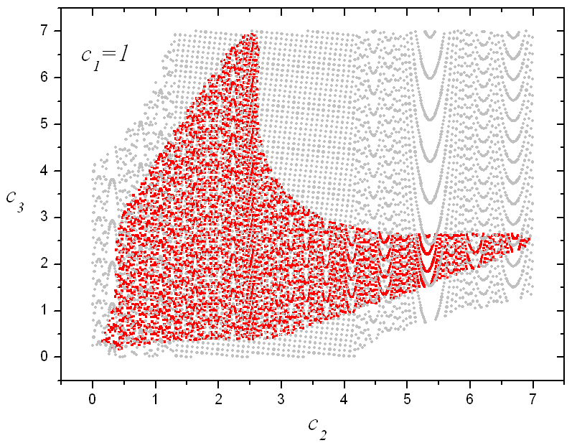
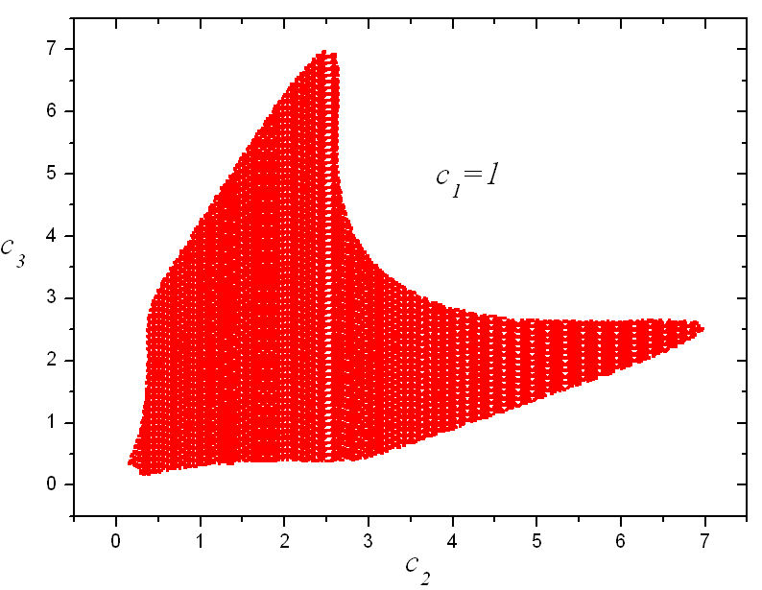
а) б)
Рис. 1. Область асимптотичної стійкості точки рівноваги для триелементної
системи з конкуренцією, яка обмежена: фліповою та флатерною межами (а),
тільки флатерною межею (б)

з керуючою функцією
$u\left(t\right)=K\left[q_{2}\left(t\right)−q_{2}\left(t−1\right)\right]$. (11)
Встановлено, що для керованої системи (10)-(11) точка рівноваги Курно $\left(q_{1}^{},q_{2}^{}\right)$ асимптотично стійка, якщо
$\frac{{\left(c_{r}−1\right)}^{2}\left(c_{r}+1\right)}{2}−2c_{r}\left(c_{r}+1\right)<\frac{K}{c_{1}^{2}}<\frac{{\left(c_{r}−1\right)}^{2}\left(c_{r}+1\right)}{4}+c_{r}\left(c_{r}+1\right)$. (12)
Керуючі форми для моделі двоелементної системи з конкуренцією вигляду (7)-(8) та (10)-(11) були запропоновані Л. Ченом та Г. Ченом.
В роботі проведено числові дослідження для моделі (7) з керуючою функцією (8) для значення $c_{r}=3+\sqrt{8}$ та $c_{r}={\text{25}}/4$ (тобто, для кінців інтервалу нестійкості) з початковими умовами $q_{1}\left(0\right)=q_{2}\left(0\right)=0,\text{01}$, а також значення коефіцієнта $K$ з допустимого інтервалу (9). Отримано кількість часових кроків, необхідних для того, щоб кожен із елементів $F_{1}$ та $F_{2}$ з вихідними характеристиками $q_{1}$ та $q_{2}$ прийшов до точки рівноваги Курно $\left(q_{1}^{},q_{2}^{}\right)$, DFC-функція починає діяти з моменту часу $t=\text{50}$. Залежність швидкості встановлення системи в точці рівноваги від вибору коефіцієнта зворотного зв’язку подано на рис. 2.
Результати дослідження показали, що найшвидше система стабілізується при значеннях, що близькі до $K=−0,8$ при $c_{r}=3+\sqrt{8}$ (рис. 2,а) та до значень $K=−0,9$ і $K=−0,8$ при $c_{r}={\text{25}}/4$ (рис. 2,б).
Вигляд функцій реакції (тобто, функцій вихідних характеристик) в часі для обох елементів системи при застосуванні DFC-методу до моделі двоелементної системи з конкуренцією наведено графічно на рис. 3 при $c_{r}={\text{25}}/4$ та $K=−0,9$. Як видно з рис. 3, система стабілізується в точці рівноваги, а вплив керуючої функції з часом зникає.
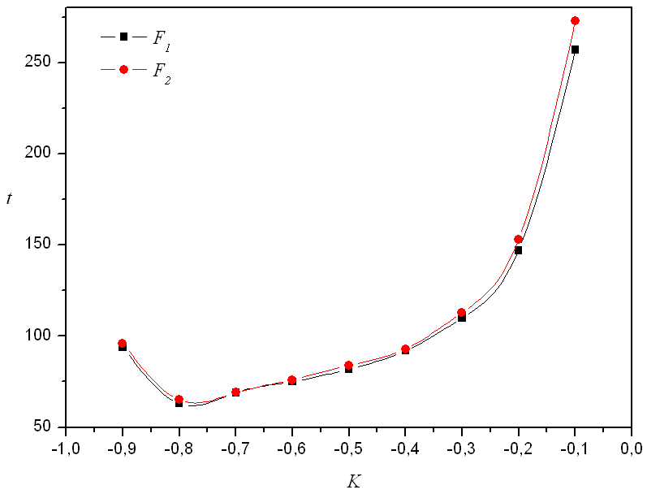 | 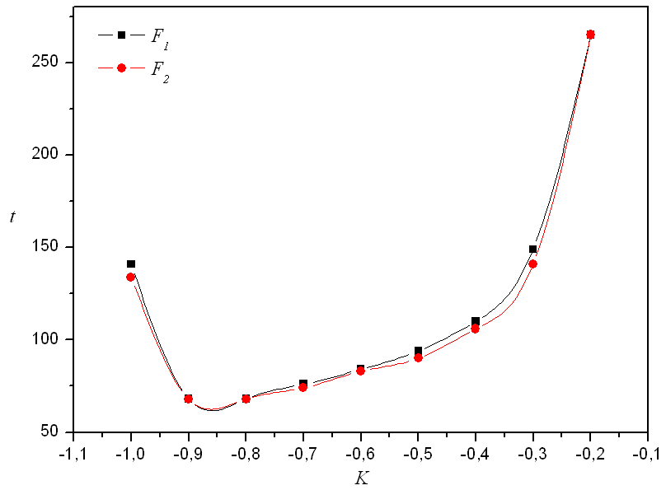
а) | б)
Рис. 2. Залежність кількості часових кроків $t$ від вибору коефіцієнта $K$
при $c_{r}=3+\sqrt{8}$ (а) та $c_{r}={\text{25}}/4$ (б)

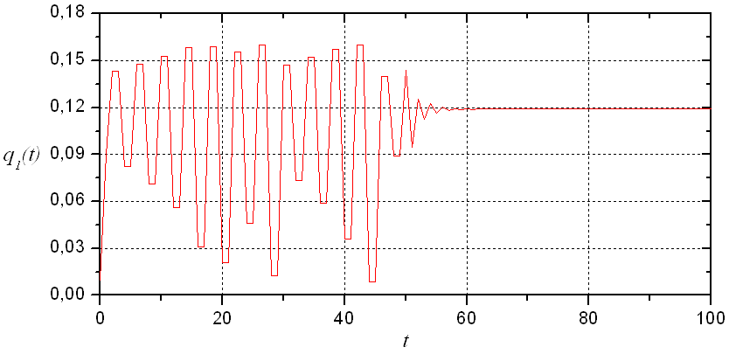
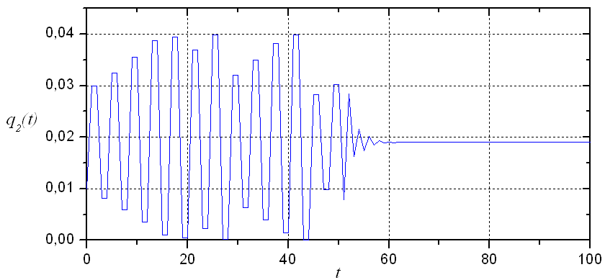
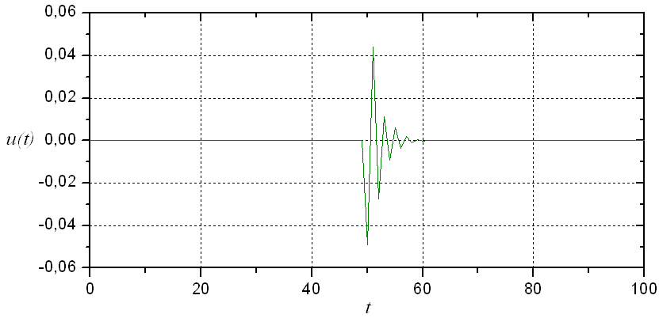
Проведено числові дослід- ження для виявлення залежності швидкості встановлення системи в точці рівноваги Курно від значення параметра системи $c_{r}$. Результати цих досліджень подано на рис. 4.
Рис. 3. Функції реакції елементів
(а),
(б) системи та керуюча функція
(в) DFC-методу для моделі двоелементної системи з конкуренцією
а)
б)
в)
На початку інтервалу нестій- кості (при $c_{r}=3+\sqrt{8}$) системі потрібно найменшу кількість часових кроків, щоб прийти до стану рівноваги. Але, із збільшенням $c_{r}$, кількість кроків теж збільшується, однак у само- му кінці інтервалу зменшується (при $c_{r}={\text{25}}/4$).
Це пояснюється тим, що на початку інтервалу нестійкості точка рівноваги осцилює між двома значеннями (початок дерева подвоєння періоду), які близькі одне до одного. При збільшенні $c_{r}$, дві гілки дерева подвоєння періоду розходяться (збільшується різниця значень, між якими осцилює точка рівноваги) і кількість кроків зростає.
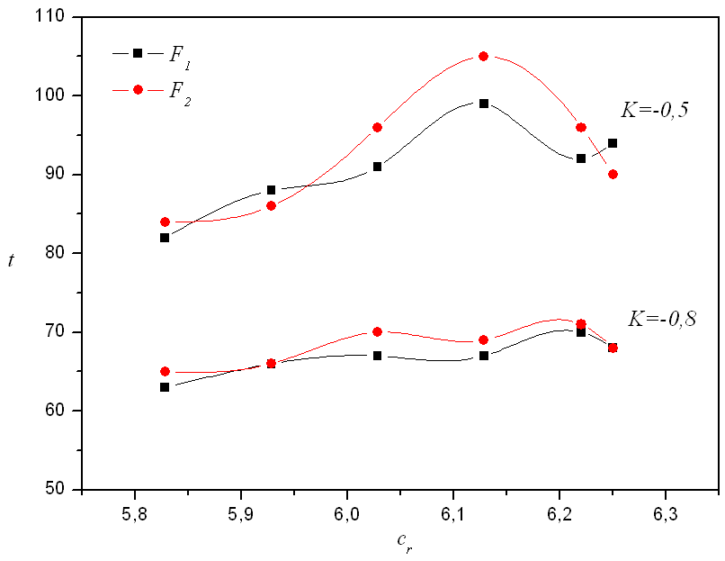
Проаналізовано застосування двох ке- руючих функцій до структури моделі дво- елементної системи:
$\begin{aligned}\left\{q_{1}\left(t+1\right)=\sqrt{\frac{q_{2}\left(t\right)}{c_{1}}}−q_{2}\left(t\right)+u_{1}\left(t\right), | \right.\end{aligned}$ (13)
з керуючими функціями вигляду
$\begin{aligned}u_{1}\left(t\right)=K_{1}\left(q_{1}\left(t\right)−q_{1}\left(t−1\right)\right), t≥1, \\ u_{2}\left(t\right)=K_{2}\left(q_{2}\left(t\right)−q_{2}\left(t−1\right)\right), t≥1,\end{aligned}$ (14)
де $K_{1}, K_{2}$ – коефіцієнти зворотного
Рис. 4. Залежність кількості часових кроків
від значення параметра
зв’язку.
Встановлено умови асимптотичної стійкості точки рівноваги в цьому випадку:
$\begin{aligned}1) 2−\left(K_{1}+K_{2}\right)>0, \\ 2) 3−\left(K_{1}+K_{2}\right)+2K_{1}K_{2}−C>0, \\ 3) 2+\left(K_{1}+K_{2}\right)−4K_{1}K_{2}>0, \\ 4) 1+2\left(K_{1}+K_{2}\right)+4K_{1}K_{2}+C>0, \\ 5) \left[2−\left(K_{1}+K_{2}\right)\right]\left[3−\left(K_{1}+K_{2}\right)+2K_{1}K_{2}−C\right]−\left[1+C\right]\left[2+\left(K_{1}+K_{2}\right)−4K_{1}K_{2}\right]>0, \\ 6) \left[2+\left(K_{1}+K_{2}\right)−4K_{1}K_{2}\right][\left(2−\left(K_{1}+K_{2}\right)\right)\left(3−\left(K_{1}+K_{2}\right)+2K_{1}K_{2}−C\right)− \\ −\left(1+С\right)\left(2+\left(K_{1}+K_{2}\right)−4K_{1}K_{2}\right)]−{\left[2−\left(K_{1}+K_{2}\right)\right]}^{2}[1+ \\ +2\left(K_{1}+K_{2}\right)+4K_{1}K_{2}+C]>0\text{.}\end{aligned}$(15)
Тут $С={{\left(c_{r}−1\right)}^{2}}/{\left(4c_{r}\right)}$.
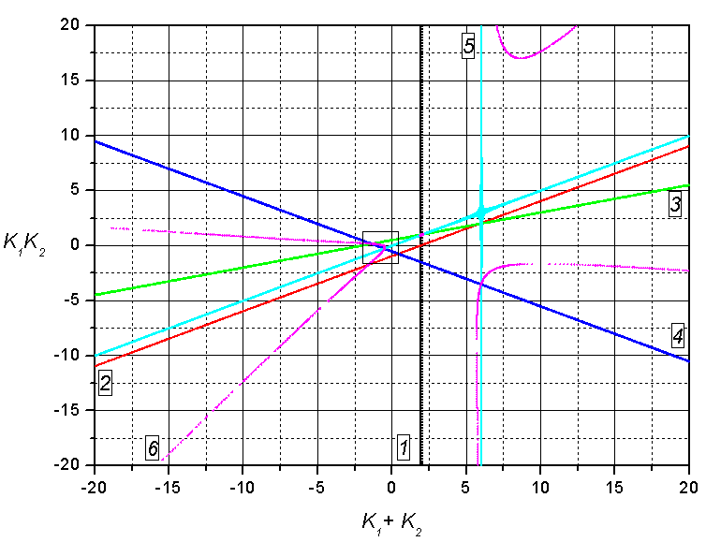 | 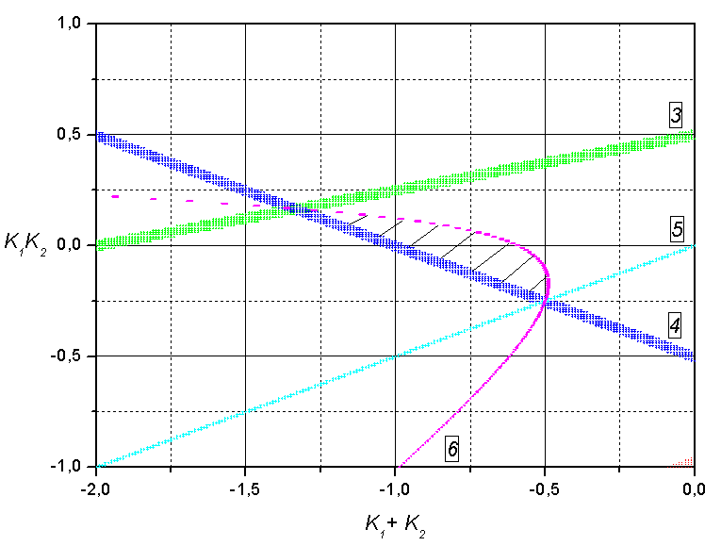
а) | б)
Рис. 5. Область значень коефіцієнтів $K_{1}$ та $K_{2}$ (а),
збільшене зображення отриманої області (б) ($c_{r}=3+\sqrt{8}$)
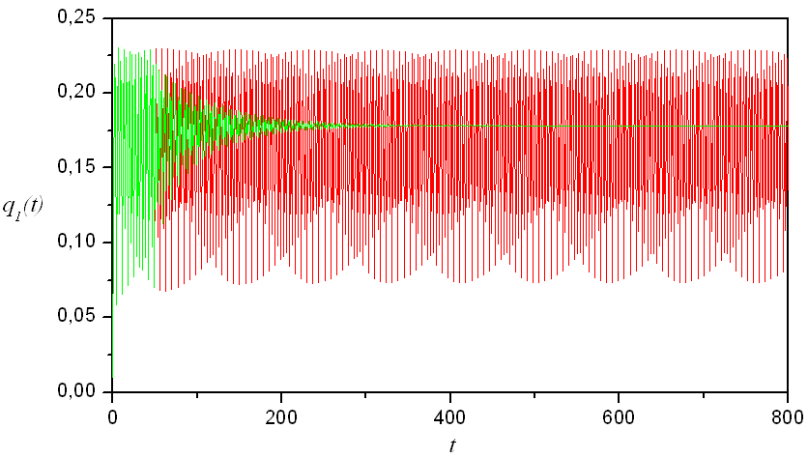
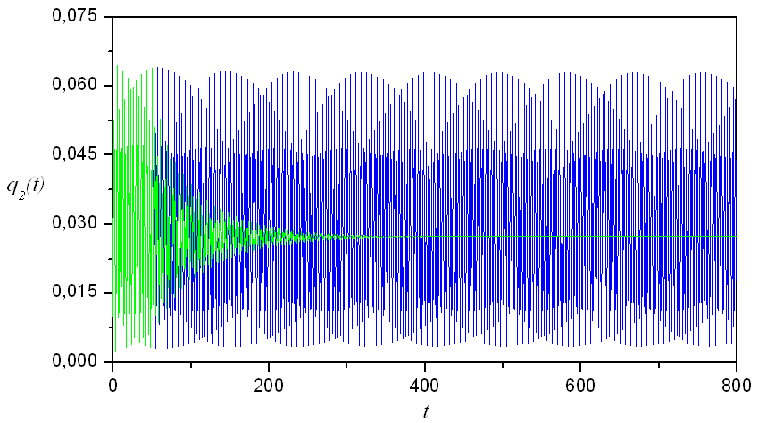
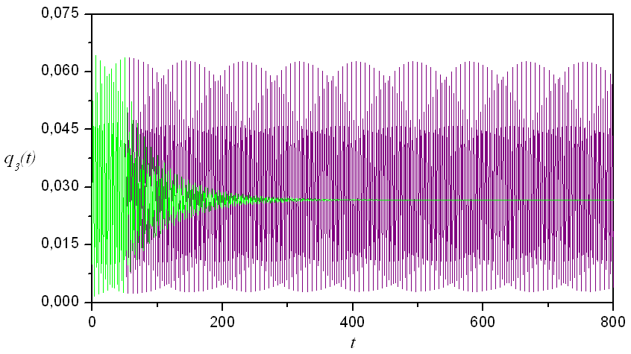
Таким чином, щоб стабі-лізувати нестійку систему, яка описана моделлю (13), необ- хідно вибирати такі коефіці- єнти $K_{1}$ та $K_{2}$, які задоволь- няють нерівності (15). Відпо- відну область значень коефіцієнтів $K_{1}$ та $K_{2}$ (в пло- щині $\left\{K_{1}+K_{2},K_{1}K_{2}\right\}$) при зна- ченні параметра $c_{r}=3+\sqrt{8}$ подано на рис. 5. Як показано на рис. 5,б, область значень коефіцієнтів $K_{1}$ та $K_{2}$ визна- чається 4-ою та 6-ою із нерів- ностей (15).
а)
б)
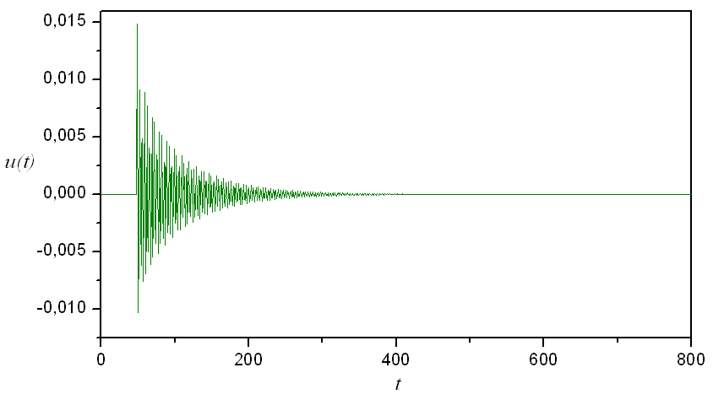
Результати проведених досліджень показали, що най- швидше система стабілізуєть- ся при $K_{1}+K_{2}=−0,8$ та $K_{1}K_{2}=0$, тобто тоді, коли один з коефіцієнтів дорівнює нулю. Це означає, що динаміка системи стабілізуєть- ся впливом лише однієї ке- руючої функції із значенням коефіцієнту $K_{1}=−0,8$. Такі ж висновки отримано і для $c_{r}={\text{25}}/4$. Таким чином, керування нестійкою поведін- кою є ефективнішим, якщо здійснюється лише одним елементом системи
Рис. 6. Функції реакції елементів
(а),
(б) та
(в) при застосуванні DFC-методу до триелементної системи
в)
У випадку, коли два елементи одночасно намага- ються стабілізувати систему, то час переходу до стійкого стану зростає (тобто, збільшу- ється кількість часових кроків необхідних для того, щоб обидва елементи прийшли до рівноважного значення своїх вихідних характеристик).
Рис. 7. Керуюча функція DFC-методу у моделі триелементної системи з конкуренцією
У четвертому розділі розглянуто застосування DFC-методу та моделі Курно-Пу до керування нестійкою динамікою у триелементній системі з конкуренцією. Проведено дослідження асимптотичної стійкості точки рівноваги у випадку керування структурою (лінійне керування) та параметром моделі (нелінійне керування) з одним та двома керуючими функціями. Проведено числові експерименти із застосуванням DFC-методу.
Розглянуто таку модель керованої триелементної системи з конкуренцією:
$\begin{aligned}\left\{q_{1}\left(t+1\right)=\sqrt{\frac{q_{2}\left(t\right)+q_{3}\left(t\right)}{c_{1}}}−q_{2}\left(t\right)−q_{3}\left(t\right)+u\left(t\right), | \right.\left\{q_{2}\left(t+1\right)=\sqrt{\frac{q_{1}\left(t\right)+q_{3}\left(t\right)}{c_{2}}}−q_{1}\left(t\right)−q_{3}\left(t\right), | \right.\end{aligned}$ (16)
з керуючою функцією $u(t)$ вигляду
$u\left(t\right)=K\left[q_{1}\left(t\right)−q_{1}\left(t−1\right)\right]$. (17)
У роботі встановлено, що для системи (16)-(17) точка рівноваги Курно $\left(q_{1}^{},q_{2}^{},q_{3}^{}\right)$ асимптотично стійка, якщо виконуються умови
$\begin{aligned}b_{1}>0, b_{2}>0, b_{3}>0, b_{4}>0, \\ b_{1}b_{2}−b_{0}b_{3}>0, b_{1}b_{2}b_{3}−b_{0}b_{3}^{2}−b_{1}^{2}b_{4}>0,\end{aligned}$ (18)
де елементи $b_{i}, i=\overline{0,4}$ мають вигляд
$\begin{aligned}b_{0}=1−p_{1}p_{2}−p_{1}p_{3}−p_{2}p_{3}−2p_{1}p_{2}p_{3}, \\ b_{1}=2+2p_{1}p_{2}p_{3}−K\left(1−p_{2}p_{3}\right), \\ b_{2}=3+p_{1}p_{2}+p_{1}p_{3}+p_{2}p_{3}−K\left(1+3p_{2}p_{3}\right), \\ b_{3}=2−2p_{1}p_{2}p_{3}+K\left(1+3p_{2}p_{3}\right), \\ b_{4}=1−p_{1}p_{2}−p_{1}p_{3}−p_{2}p_{3}+2p_{1}p_{2}p_{3}+2K\left(1−p_{2}p_{3}\right),\end{aligned}$ (19)
а елементи $p_{i}, i=1,2,3$
$p_{1}=\frac{c_{2}+c_{3}−3c_{1}}{4c_{1}}, p_{2}=\frac{c_{1}+c_{3}−3c_{2}}{4c_{2}}, p_{3}=\frac{c_{1}+c_{2}−3c_{3}}{4c_{3}}$. (20)
Проведено числові експерименти для ілюстрації того, як DFC-метод стабілізує нестійку систему. Результати подано на рис. 6 та рис. 7. Для значень параметрів граничної поведінки $c_{1}=1, c_{2}=3,8, c_{3}=3,\text{81}$ (при цих значеннях параметрів порушуються умови стійкості триелементної системи з конкуренцією і в системі виникає нестійка динаміка, на рис. 6 показано такі нестабільні коливання) вибрано значення коефіцієнта зворотного зв’язку $K=−0,1$, яке задовольняє умови (18)-(20). Система починає функціонувати зі значенням характеристик $q_{1}\left(0\right)= q_{2}\left(0\right)= q_{3}\left(0\right)= 0,\text{01}$. Вплив керуючої функції $u\left(t\right)$ вигляду (17), яка починає діяти з моменту часу $t>1$, з часом зникає (див. рис. 7). Як видно з рис. 6 (загасаючі коливання на фоні нестабільних коливань), з часом система стабілізується і приходить до рівноважного стану, тобто до рівноваги Курно.
У випадку, коли для керування нестійкою поведінкою у триелементній системі застосовано DFC-метод з двома керуючими функціями, в роботі розглянута модель вигляду:
$\begin{aligned}\left\{q_{1}\left(t+1\right)=\sqrt{\frac{q_{2}\left(t\right)+q_{3}\left(t\right)}{c_{1}}}−q_{2}\left(t\right)−q_{3}\left(t\right)+u_{1}\left(t\right), | \right.\left\{q_{2}\left(t+1\right)=\sqrt{\frac{q_{1}\left(t\right)+q_{3}\left(t\right)}{c_{2}}}−q_{1}\left(t\right)−q_{3}\left(t\right)+u_{2}\left(t\right), | \right.\end{aligned}$ (21)
з керуючими функціями $u_{1}(t), u_{2}\left(t\right)$
$\begin{aligned}u_{1}\left(t\right)=K_{1}\left[q_{1}\left(t\right)−q_{1}\left(t−1\right)\right], \\ u_{2}\left(t\right)=K_{2}\left[q_{2}\left(t\right)−q_{2}\left(t−1\right)\right],\end{aligned}$ (22)
де $K_{1}, K_{2}$ – коефіцієнти зворотного зв’язку.
У роботі встановлено, що для системи (21)-(22) точка рівноваги Курно $\left(q_{1}^{},q_{2}^{},q_{3}^{}\right)$ асимптотично стійка, якщо виконуються умови
$\begin{aligned}b_{0}>0, b_{1}>0, b_{2}>0, b_{3}>0, b_{4}>0, \\ b_{1}b_{2}−b_{0}b_{3}>0, b_{1}b_{2}b_{3}−b_{0}b_{3}^{2}−b_{1}^{2}b_{4}>0,\end{aligned}$ (23)
де елементи $b_{i}, i=\overline{0,4}$ отримано у вигляді
$\begin{aligned}b_{0}=1−p_{1}p_{2}−p_{1}p_{3}−p_{2}p_{3}−2p_{1}p_{2}p_{3}−p_{2}p_{3}K_{1}K_{2}, \\ b_{1}=2+2p_{1}p_{2}p_{3}−K_{1}−K_{2}+p_{2}p_{3}K_{1}+p_{1}p_{3}K_{2}+2p_{2}p_{3}K_{1}K_{2}, \\ b_{2}=3+p_{1}p_{2}+p_{1}p_{3}+p_{2}p_{3}−K_{1}−K_{2}+2K_{1}K_{2}−3p_{2}p_{3}K_{1}−3p_{1}p_{3}K_{2}− \\ −3p_{2}p_{3}K_{1}K_{2}, \\ b_{3}=2−2p_{1}p_{2}p_{3}+K_{1}+K_{2}−4K_{1}K_{2}+3p_{2}p_{3}K_{1}+3p_{1}p_{3}K_{2}+2p_{2}p_{3}K_{1}K_{2}, \\ b_{4}=1−p_{1}p_{2}−p_{1}p_{3}−p_{2}p_{3}+2p_{1}p_{2}p_{3}+2K_{1}+2K_{2}+4K_{1}K_{2}−2p_{2}p_{3}K_{1}− \\ −2p_{1}p_{3}K_{2}−p_{2}p_{3}K_{1}K_{2},\end{aligned}$ (24)
а елементи $p_{i}, i=1,2,3$ мають вигляд (20).
Такі ж результати отримано і у випадку застосування DFC-методу для керування параметром системи з однією та двома керуючими функціями.
Застосування DFC-методу з однією керуючою функцією до структури системи з конкуренцією з використанням моделі Курно-Пу можна розглядати як метод “індивідуального” контролю у нестійкій системі. Один з елементів може змінити ситуацію в системі лише власними діями, фіксуючи значення своєї вихідної характеристики в поточному та попередньому станах. Керування параметром моделі за допомогою зворотного зв’язку можна розглядати як метод зовнішнього втручання з метою стабілізації системи. Функція $u\left(t\right)$ може бути або додатною або від’ємною, залежно від того, чи значення вихідної характеристики в поточному стані є більшим або меншим, ніж у попередньому. Керуючі елементи зовнішнього середовища можуть вплинути на систему таким чином, щоб підвищити (при $u\left(t\right)>0$) значення параметрів граничної поведінки одного з елементів (для зменшення значення вихідної характеристики цього елемента) або зменшити (при $u\left(t\right)<0$) значення параметрів граничної поведінки вибраного елемента системи (відповідно, щоб збільшити значення його вихідної характеристики).
ОСНОВНІ РЕЗУЛЬТАТИ ТА ВИСНОВКИ
В дисертаційній роботі розв’язано актуальну наукову задачу, що полягає у розробленні та аналізі математичних моделей багатоелементних систем з конкуренцією з ізоеластичною функцією очікуваних значень вихідних характеристик елементів системи і різними сталими параметрами їх граничної поведінки та керуванні їх нестійкою динамікою. При цьому отримано такі основні результати:
1. На основі аналізу відомих математичних моделей систем з конкуренцією обґрунтовано доцільність побудови математичних моделей для багатоелементних систем з конкуренцією з ізоеластичною функцією очікуваних значень вихідних характеристик елементів системи і різними сталими параметрами їх граничної поведінки, а також необхідність розроблення математичних моделей керування нестійкою динамікою, що виникає в таких системах.
2. Побудовано узагальнену модель багатоелементної системи з конкуренцією, з нелінійною (ізоеластичною) функцією очікуваних значень вихідних характеристик елементів системи та різними сталими значеннями параметрів їх граничної поведінки.
3. Досліджено стійкість точки рівноваги Курно для узагальненої моделі системи з конкуренцією. Отримано умови асимптотичної стійкості точки рівноваги у моделі багатоелементної системи з конкуренцією типу Курно-Пу.
4. Проведено дослідження стійкості точки рівноваги Курно для моделей систем з двома та трьома елементами, встановлено умови асимптотичної стійкості цієї точки рівноваги та побудовано відповідні області стійкості. Встановлено, що стійкість систем з конкуренцією, як двоелементної та триелементної, так і багатоелементної систем з конкуренцією, залежить від значень параметрів граничної поведінки елементів системи. Зокрема, для двоелементної системи з конкуренцією встановлено, що точка рівноваги Курно втрачає стійкість, якщо відношення $c_{r}$ цих параметрів потрапляє в діапазон значень $3+\sqrt{8}≤c_{r}≤{\text{25}}/4$. Для триелементної системи з конкуренцією показано, що точка рівноваги є нестійкою, якшо порушується нерівність Неймарка-Сакера, яка визначає область асимптотичної стійкості в просторі параметрів граничної поведінки.
5. Обгрунтовано вибір методу контролю зі зворотним зв’язком із затримкою (DFC-методу) для керування нестійкою динамікою у системах з конкуренцією з використанням моделей типу Курно-Пу. Встановлено значення коефіцієнта зворотного зв’язку $K$ DFC-методу, при якому система за найменшу кількість часових кроків приходить до точки рівноваги Курно, а саме, $K=−0,8$. Це значення є оптимальним майже для всіх значень параметра $c_{r}$ з інтервалу нестійкості ($3+\sqrt{8}≤c_{r}≤{\text{25}}/4$). Цим самим оптимізовано результати, отримані в роботі Л. Чена та Г. Чена, для вибору коефіцієнта зворотного зв’язку щодо часу стабілізації системи.
6. Обгрунтовано, що у випадку застосування DFC-методу з двома керуючими функціями у моделі двоелементної системи з конкуренцією (тобто, можливість двох конкуруючих елементів контролювати нестабільні коливання у системі), система стабілізується протягом довшого періоду часу, ніж у випаду з однією керуючою функцією.
7. Розроблено математичні моделі керування нестійкою динамікою у триелементних системах з конкуренцією Курно-Пу за допомогою контролю зі зворотним зв’язком із затримкою (DFC-методу). Встановлено умови асимптотичної стійкості точки рівноваги триелементної системи з конкуренцією у випадку керування структурою (тобто, вихідною характеристикою системи) та параметром граничної поведінки елементів DFC-методом з однією та двома керуючими функціями. Ці умови встановлюють діапазон значень коефіцієнтів зворотного зв’язку DFC-методу, при яких нестійка система стабілізується в точці рівноваги при заданих параметрах граничної поведінки.
8. Узагальнено DFC-метод для керування структурою та параметром системи з конкуренцією у випадку, коли в системі функціонує $n$ ($n≥2$) елементів. Зокрема, побудовано моделі, які враховують можливість застосування $k$ ($1≤k≤n$) керуючих функцій до моделі багатоелементної системи з конкуренцією у випадку керування структурою чи параметром системи. Здійснено лінеаризацію сформованих нелінійних моделей багатоелементних систем, в результаті чого отримано лінійні моделі з відповідними матрицями Якобі. Це дає можливість проводити дослідження асимптотичної стійкості точки рівноваги на основі узагальненої процедури Рауса-Гурвіца.
СПИСОК ОПУБЛІКОВАНИХ ПРАЦЬ ЗА ТЕМОЮ ДИСЕРТАЦІЇ
- Математичні моделі регулювання фінансових потоків: Монографія / [Костробій П. П., Алексєєв І. В., Хома І. Б., Гнатів Б. В., Кавалець І. І., Алексєєв В. І.]; за заг. ред. Костробія П. П. – Львів : “Растр-7”, 2012. – 134 с.
- Iwaszczuk N. Oligopolistic market: stability conditions of the equilibrium point of the generalized Cournot-Puu model / N. Iwaszczuk, I. Kavalets // Econtechmod (Poland). – 2013. – Vol. 2, № 1. – P. 15–22.
- Iwaszczuk N. Application of mathematical models in the study of oligopolistic markets / N. Iwaszczuk, I. Kavalets // Zastosowania modeli matematycznych w ekonomii, finansach i bankowości / pod red. Piotra Pusza. – Rzeszów : Uniwersytet Rzeszowski, 2012. – № 4. – S. 27–47.
- Iwaszczuk N. Delayed feedback control method for generalized Cournot-Puu oligopoly model / N. Iwaszczuk, I. Kavalets // Selected Economic and Technological Aspects of Management / ed. N. Iwaszczuk. – Kraków : AGH University of Science and Technology Press, 2013. – P. 108–123.
- Иващук Н. Математические методы контроля нестабильных колебаний в конкурирующих системах / Н. Иващук, И. Кавалець // Інформаційна безпека. – Луганськ : СНУ ім. В.Даля, 2013. – № 1 (9). – C. 12–24.
- Костробій П. Математичне моделювання індексу суспільної нерівності / П. Костробій, І. Кавалець, Л. Гнатів // Фізико-математичне моделювання та інформаційні технології : науковий збірник. – 2013. – Вип. 17. – С. 81–91.
- Iwaszczuk N. Generalized Cournot-Puu oligopoly model and stability of its equilibrium point / N. Iwaszczuk, I. Kavalets // Zarządzanie Przedsiębiorstwem – Teoria i Praktyka [Електронний ресурс]: XIV Międzynarodowa Konferencja Naukowa: 22–23 listopada 2012, Kraków: materiały konferencyjne. – Akademia Górniczo-Hutnicza im. Stanisława Staszica w Krakowie. Wydział Zarządzania. – Kraków : WZ AGH, 2012. – 1 електрон. опт. диск (CD-ROM). – S. 1–16.
- Гнатів Б. Математичне моделювання управління хаосом у економічних системах / Б. Гнатів, В. Лозинський, І. Малитич // Обчислювальна математика і математичні проблеми механіки [під заг. ред. В. Л. Макарова, І. О. Луковського, Р. М. Кушніра]. – Львів : Інститут прикладних проблем механіки і математики ім. Я. С. Підстригача НАН України, 2009. – С. 271–272.
- Костробій П. Узагальнена модель олігополії Курно-Пу та стійкість її точки рівноваги / П. Костробій, Н. Іващук, І. Кавалець // VIII International Conference POROUS МАТЕRIALS: Theory and Experiment (INTERPOR’12) & Symposium “Mathematical Modelling and Optimization in Mechanics” (devoted to the memory of prof. Y. Y. Burak), (September 18-22, 2012, Lviv-Briukhovychi). – Lviv, 2012. – P. 68–69.
- Kostrobij P. P. Gini index for measuring the statistical heterogeneity / P. P. Kostrobij, B. V. Hnativ, I. I. Kavalets // The 36-th Conference of the Middle European Cooperation in Statistical Physics MECO 36: Programme and abstracts, (5-7 April 2011, Lviv, Ukraine). – Lviv, 2011. – P. P31.
- Гнатів Б. В. Керування хаосом у моделі олігополії за допомогою DFC-методу / Гнатів Б. В., Кавалець І. І. // XVIII International Conference “Problems of Decision Making Under Uncertainties” (PDMU-2011) : Abstracts, (September 19-23, 2011, Yalta, Ukraine). – Київ, 2011. – С. 59.
- Кавалець І. І. Застосування DFC-методу до керування хаосом у моделі тріополії Курно-Пу / Кавалець І. І. // Радиоэлектроника и молодежь в ХХІ веке : Материалы ХVII Международного молодежного форума. Т. 7. (22-24 апреля, 2013 г.) / Харьковский национальный университет радиоэлектроники. – Харьков: ХНУРЭ, 2013. – С. 124–125.
- Гнатів Б. Математичне моделювання управління хаосом у моделі олігополії Курно-Пу / Б. Гнатів, І. Кавалець // Комп’ютерні науки та інженерія : Матеріали V Міжнародної конференції молодих вчених CSE-2011, (24-26 листопада, 2011 р., Львів, Україна). – Львів : Видавництво Львівської політехніки, 2011. – С. 162–163.
- Кавалець І. Дослідження математичних моделей економіки закритого типу / Кавалець І., Лозинський В. // Тринадцята всеукраїнська (Восьма міжнародна) студентська наукова конференція з прикладної математики та інформатики СНКПМІ-2010 : Тези доповідей, (Львів, 22-23 квітня, 2010 р.). – Львів : Львівський національний університет імені Івана Франка, 2010. – С. 44–45.
- Кавалець І. І. Умови асимптотичної стійкості точки рівноваги у трикомпонентній конкуруючій системі / Кавалець І. І. // Одинадцята відкрита наукова конференція ІМФН : Збірник матеріалів та програма конференції [“PSC-IMFS-11”], (Львів, 13-14 травня, 2013 р.) / Національний університет “Львівська політехніка”. – Львів : Видавництво Львівської політехніки, 2013. – С. 71–72.
- Кавалець І. І. Побудова узагальненої моделі олігополії Курно-Пу та дослідження стійкості її точки рівноваги / Кавалець І. І. // Десята відкрита наукова конференція ІМФН : Збірник матеріалів та програма конференції [“PSC-IMFS-10”], (Львів, 17-18 травня, 2012 р.) / Національний університет “Львівська політехніка”. – Львів : Видавництво Львівської політехніки, 2012. – С. B32–B33.
- Кавалець І. Математичні моделі економіки та їх дослідження / І. Кавалець // 68-ма студентська науково-технічна конференція : Збірник тез доповідей, (жовтень-листопад, 2010 р.). – Львів : Видавництво Львівської політехніки, 2011. – С. 165–166.
АНОТАЦІЇ
Кавалець І. І. Математичне моделювання динаміки дискретних систем з конкуренцією. – На правах рукопису.
Дисертація на здобуття наукового ступеня кандидата технічних наук за спеціальністю 01.05.02 – математичне моделювання та обчислювальні методи. – Національний університет “Львівська політехніка”, Міністерство освіти і науки України, Львів, 2013.
У дисертаційній роботі розв’язано актуальну наукову задачу розроблення та аналізу математичних моделей багатоелементних дискретних систем з конкуренцією з нелінійною (ізоеластичною) функцією очікуваних значень вихідних характеристик елементів системи і різними сталими параметрами їх граничної поведінки та методів керування їх нестійкою динамікою.
Для розв’язання цієї задачі в роботі проаналізовано відомі математичні моделі систем з конкуренцією та методи керування нестійкою динамікою у таких системах. Побудовано узагальнену модель Курно-Пу з ізоеластичною функцією очікуваних значень вихідних характеристик елементів системи та різними сталими параметрами, що характеризують їх граничну поведінку для багатоелементних дискретних систем з конкуренцією. Розроблено методику дослідження стійкості її точки рівноваги. Обґрунтовано вибір методу керування зі зворотним зв’язком із затримкою (DFC-методу) для контролю нестійкої динаміки системи за допомогою побудованої моделі, а також здійснено його узагальнення. Розроблено математичні моделі керування нестійкою динамікою у двоелементній та триелементній системах з конкуренцією за допомогою DFC-методу. Встановлено умови асимптотичної стійкості точки рівноваги системи при керуванні структурою (вихідною характеристикою) та параметром, що характеризує граничну поведінку елементів системи. Проведено числові експерименти з використанням побудованих моделей для аналізу та керування нестійкою динамікою у багатоелементних дискретних системах з конкуренцією. Наведено аспекти практичного застосування розроблених моделей для аналізу та керування нестійкою динамікою у багатоелементних дискретних системах з конкуренцією.
Ключові слова: дискретна система з конкуренцією, динамічний процес, модель Курно-Пу, точка рівноваги, асимптотична стійкість, метод керування зі зворотним зв’язком із затримкою.
Кавалец И.И. Математическое моделирование динамики дискретных систем с конкуренцией. – На правах рукописи.
Диссертация на соискание учёной степени кандидата технических наук по специальности 01.05.02 – математическое моделирование и вычислительные методы, Национальный университет “Львовская политехника”, Министерство образования и науки Украины, Львов, 2013.
В диссертационной работе решена актуальная научная задача разработки и анализа математических моделей многоэлементных дискретных систем с конкуренцией с нелинейной (изоэластической) функцией ожидаемых значений выходных характеристик элементов системы и различными постоянными параметрами их предельного поведения и методов управления их неустойчивой динамикой.
Для решения этой задачи в работе проанализированы известные математические модели систем с конкуренцией и методы управления неустойчивой динамикой в таких системах. Построена обобщенная модель Курно-Пу с изоэластической функцией ожидаемых значений выходных характеристик элементов системы и различными постоянными параметрами, характеризующими их предельное поведение для многоэлементных дискретных систем с конкуренцией. Разработана методика исследования устойчивости ее точки равновесия. Обоснован выбор метода управления с обратной связью с задержкой (DFC-метода) для контроля неустойчивой динамики системы с помощью построенной модели, а также осуществлено его обобщение. Разработаны математические модели управления неустойчивой динамикой в двухэлементных и трехэлементных системах с конкуренцией с помощью DFC-метода. Установлены условия асимптотической устойчивости точки равновесия системы при управлении структурой (выходной характеристикой) и параметром, характеризующим предельное поведение элементов системы. Проведены численные эксперименты с использованием построенных моделей для анализа и управления неустойчивой динамикой в многоэлементных дискретных системах с конкуренцией. Приведены аспекты практического применения разработанных моделей для анализа и управления неустойчивой динамикой в многоэлементных дискретных системах с конкуренцией.
Ключевые слова: дискретная система с конкуренцией, динамический процесс, модель Курно-Пу, точка равновесия, асимптотическая устойчивость, метод управления с обратной связью с задержкой.
Kavalets I.I. Mathematical modelling of the dynamics of discrete systems with the competition. - Manuscript.
Thesis for candidate degree in technical sciences, specialisation 01.05.02 – mathematical modelling and computing methods, Lviv Polytechnic National University, Ministry of Education and Science of Ukraine, Lviv, 2013.
Thesis is dedicated to development and analysis of mathematical models of discrete systems with the competition with iso-elastic function of the expected values of the output characteristics and the constant different parameters of the marginal behavior. Methods of control of unstable dynamics are developed and analyzed too.
The first chapter is devoted to analysis of the mathematical models of the systems with competition, and the characteristics of such systems are defined. Special attention is paid to examination of historical development of the theory of competition. The basic principles of construction the first models in this direction are defined. The analysis of scientific papers that consider the existence of unstable dynamics in systems with competition and controlling it is carried out. The basic methods of unstable behavior control in different systems, with emphasis on those that apply to systems with the competition are considered.
The second chapter describes the basic methods and principles for constructing models of systems with the competition with iso-elastic function of expected values of the output characteristics and the constant different parameters of the marginal behavior. The Cournot-Puu model of two-element system is generalized for the multiple system. Methodology of study the stability of the equilibrium point of the constructed model is proposed. The research of the stability of equilibrium point for two- element and three-element systems is carried out.
The third chapter is devoted to the application of control methods, including DFC- method to control unstable state in two-element system with application of Cournot-Puu model. An analysis of asymptotic stability of the equilibrium point in case of control the structure and model’s parameters is conducted. Numerical experiments are carried out. In particular, it is shown how the speed of installation of system to the equilibrium point depends on the values of the output characteristics and feedback factor. Efficient of applying only one control function in the application of the method is substantiated.
The fourth chapter considers the application of DFC-method and the Cournot-Puu model to control unstable dynamics in the three-element system. An analysis of the asymptotic stability of the equilibrium point in the case of control structure (linear control), and model’s parameters (nonlinear control) with one and two control functions is carried out. Numerical experiments using DFC-method are done. The generalization of DFC-method for multiple system with the competition with an arbitrary number of control functions is proposed.
The practical aspects of applying the developed models to analyze and control the unstable dynamics of multiple discrete systems with competition are shown.
Keywords: discrete system with the competition, dynamic process, Cournot-Puu model, equilibrium point, asymptotic stability, delayed feedback control method.

